День медведя отметили в Краснопахорском
14.12.2018

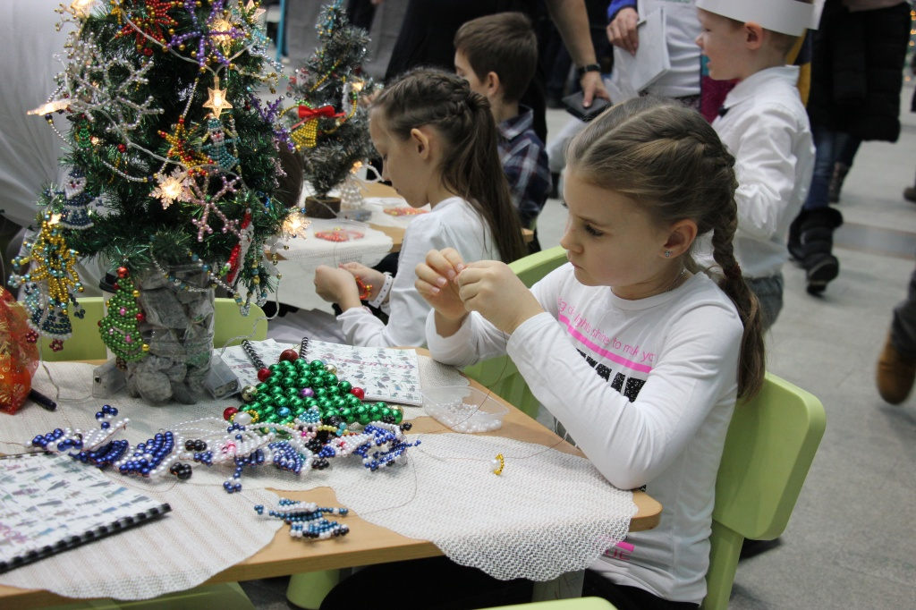
День медведя отметили в Краснопахорском. Фото: архив
День медведя 13 декабря отметили в Доме культуры «Юбилейный» в селе Былово поселения Краснопахорское.
— Этот праздник ознаменует начало сезона, который лесной зверь проведет в спячке. Мы провели тематический мастер-класс по изготовлению мягких игрушек. Его посетили несколько юных жителей села Былово. Сотрудники Дома культуры заранее сделали заготовки для участников мероприятия, — рассказала художественный руководитель Дома культуры «Юбилейный» Виктория Викулина.
Во время занятия ребята набили и оформили игрушки, реализовав свои творческие замыслы. Дети забрали домой изготовленные ими сувениры.

Адрес страницы: http://tinao.mos.ru/presscenter/news/detail/7767404.html
Префектура Троицкого и Новомосковского административных округов города Москвы

